八下数学 | 一次函数
构造等腰直角三角形法
【一】定义：在平面直角坐标系中，对于任意P（x₁，y₁），Q（x₂，y₂），若点M（x，y）满足x＝3（x₁+x₂），y＝3（y₁+y₂），则称点M是点P，Q的“美妙点”．
例如：点P（1，2），Q（﹣2，1），当点M（x，y）满足x＝3×（1﹣2）＝﹣3，y＝3×（2+1）＝9时，则点M（﹣3，9）是点P，Q的“美妙点”．
（1）已知点A（﹣1，3），B（3，3），C（2，﹣2），请说明其中一点是另外两点的“美妙点”；
解：∵3×（﹣1+2）＝3，3×（3﹣2）＝3，
∴点B是A、C的“美妙点”；
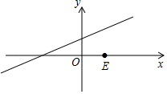
（2）如图，已知点D是直线y＝1/3x+2上的一点．点E（3，0），点M（x，y）是点D、E的“美妙点”．

①求y与x的函数关系式；
解：设点D（m，1/3m+2），
∵M是点D、E的“美妙点”．
∴x＝3（3+m）＝9+3m，y＝3（0+1/3m+2）＝m+6，
故m＝1/3x﹣3，
∴y＝（1/3x﹣3）+6＝1/3x+3；
②若直线DM与x轴相交于点F，当△MEF为直角三角形时，求点D的坐标．
解：由①得，点M（9+3m，m+6），
如图1，当∠MEF为直角时，则点M（3，4），
∴9+3m＝3，解得：m＝﹣2；
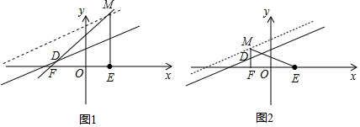
∴点D（﹣2，4/3）；

当∠MFE是直角时，如图2，
则9+3m＝m，解得：m＝﹣9/2，
∴点D（﹣9/2，1/2）；
当∠EMF是直角时，不存在，
综上，点D（﹣2，4/3）或（﹣9/2，1/2）．

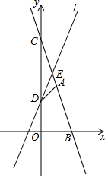
【二】如图，过点A（1，3）的一次函数y＝kx+6（k≠0）的图象分别与x轴，y轴相交于B，C两点．

（1）求k的值；
解：将点A的坐标代入一次函数y＝kx+6并解得：
k＝﹣3；
（2）直线l与y轴相交于点D（0，2），与线段BC相交于点E．
解：一次函数y＝﹣3x+6分别与x轴，y轴相交于B，C两点，
则点B、C的坐标分别为：（2，0）、（0，6）；
①若直线l把△BOC分成面积比为1：2的两部分，求直线l的函数表达式；
解：S_{△BCO}＝1/2×OB×CO＝1/2×2×6＝6，
直线l把△BOC分成面积比为1：2的两部分，
则S_{△CDE}＝2或4，
而S_{△CDE}＝1/2×CD×x_{E}＝1/2×4×x_{E}＝2或4，
则x_{E}＝1或2，
故点E（1，3）或（2，0），
将点E的坐标代入直线l表达式并解得：
直线l的表达式为：y＝±x+2；
②连接AD，若△ADE是以AE为腰的等腰三角形，求满足条件的点E的坐标．
解：设点E（m，﹣3m+6），而点A、D的坐标分别为：（1，3）、（0，2），
则AE²＝（m﹣1）²+（3﹣3m）²，
AD²＝2，ED²＝m²+（4﹣3m）²，
当AE＝AD时，（m﹣1）²+（3﹣3m）²＝2，
解得：m＝5+√5/5或5-√5/5；
当AE＝ED时，同理可得：m＝3/2；
综上，点E的坐标为：（5+√5/5，15-3√5/5）或（5-√5/5，15+3√5/5）或（3/2，3/2）．

【三】建立模型：
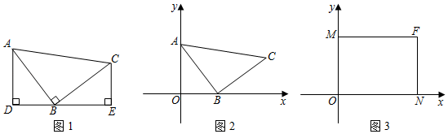
如图1，等腰Rt△ABC中，∠ABC＝90°，CB＝BA，直线ED经过点B，过A作AD⊥ED于D，过C作CE⊥ED于E．则易证△ADB≌△BEC．这个模型我们称之为“一线三垂直”．它可以把倾斜的线段AB和直角∠ABC转化为横平竖直的线段和直角，所以在平面直角坐标系中被大量使用．
模型应用：

（1）如图2，点A（0，4），点B（3，0），△ABC是等腰直角三角形．
①若∠ABC＝90°，且点C在第一象限，求点C的坐标；
解：过点C作CD⊥x轴于点D，
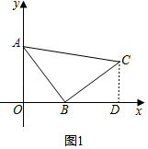
∴∠BDC＝90°＝∠AOB，
∴∠BCD+∠DCB＝90°，
∵∠ABC＝90°，
∴∠ABO+∠DBC＝90°，
∴∠ABO＝BCD，
∵AB＝BC，
∴△AOB≌△BDC（AAS），
DC＝OB＝3，BD＝OA＝4，故点C（7，3）；
②若AB为直角边，求点C的坐标；
解：若AB为直角边，则除了①的情况以外，另外一个点C（C′）与①中的C关于点B对称，
故点C′（﹣1，﹣3）；
故点C的坐标为：（7，3）或（﹣1，﹣3）；
（2）如图3，长方形MFNO，O为坐标原点，F的坐标为（8，6），M、N分别在坐标轴上，P是线段NF上动点，设PN＝n，已知点G在第一象限，且是直线y＝2x一6上的一点，若△MPG是以G为直角顶点的等腰直角三角形，请直接写出点G的坐标．
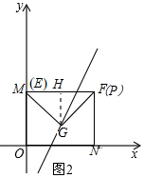
解：如图2，当∠MGP＝90°时，MG＝PG，
过点P作PE⊥OM于E，
过点G作GH⊥PE于H，
∴点E与点M重合，
∴GF＝1/2AB＝4
设G点坐标为（x，2x﹣6），
6﹣（2x﹣6）＝4，得x＝4，
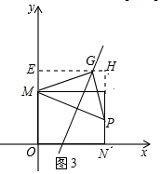
易得G点坐标（4，2）；
如图3，当∠MGP＝90°时，
MG＝PG时，
同理得G点坐标（20/3，22/3），
综上可知，满足条件的点G的坐标
分别为（4，2）或（20/3，22/3）．

